
Bruno Tognolini, Alessandro Sanna  Sonia Peana, Paolo Fresu,  Nidi di Note  Libro + cd  60 pagg, a colori, 30 x 25, cartonato  euro 18,00  ISBN: 978-88-6145-381-4  collana Illustrati | 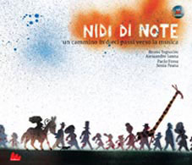
UN QUARTETTO DI “GRANDI” PER I BAMBINI
In anteprima alla Fiera internazionale del libro
per ragazzi di Bologna
Martedì 20 marzo ore 11 – Sala Ouverture
Saranno presenti gli autori

IL LIBRO
Un viaggio in dieci passi verso la musica attraverso dieci paesi, alla ricerca del Sole Suonatore e della Luna Cantante. Cirino e Coretta, due bambini allegri e coraggiosi, partono per un’avventura fantastica che li condurrà prima nel paese di Iniziò, dove tutto è ancora da cominciare, poi a Machié, in cui gli abitanti hanno sempre il medesimo nome, e in tanti altri luoghi, ognuno con la sua particolarità. Ma il viaggio di Cirino e Coretta è anche un percorso alla scoperta della musica: insieme con gli abitanti dei dieci paesi, i due bambini ripercorrono una ad una le tappe dell’apprendimento, dal riconoscimento dei suoni a quello degli strumenti, dal crescendo al diminuendo. Tra un’avventura e l’altra poi, come in una vera e propria sinfonia, si susseguono interludi in luoghi trasformati e resi vivi dalla magia musicale, come il Boschetto dei Suoni, la Grotta dei Temporali e molti altri ancora.

L’AUTORE
Bruno Tognolini ha scritto i testi di alcune delle più famose trasmissioni per bambini, come “L’albero azzurro” e “La Melevisione”, ma si è dedicato anche al teatro e alla musica. Due volte vincitore del Premio Andersen, ha recentemente pubblicato con Gallucci il best seller Le filastrocche della Melevisione. Paolo Fresu è uno dei più grandi musicisti jazz della scena internazionale. Diplomato in tromba al Conservatorio di Cagliari, nel corso della sua carriera ha collaborato con moltissimi musicisti, da Gilles Evans a Uri Caine, da Carla Bley a Michael Nyman. Sonia Peana suona il violino da quando aveva sei anni, è molto impegnata nella scena musicale italiana ed estera e ha fondato nel 1996 il “Quartetto d’archi Alborada”. Alessandro Sanna è un artista di fama internazionale. Le sue eleganti e originali illustrazioni di libri d’arte, ma anche di classici per bambini e ragazzi, hanno fatto il giro del mondo.
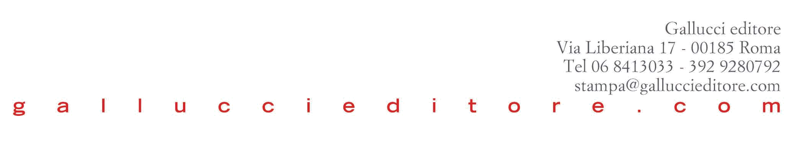

IL PROGETTO
Nidi di Note, dal progetto al libro
Il progetto “Nidi di Note”, nasce nel 2010, su idea della musicista, educatrice musicale e mamma, Sonia Peana, dall’esigenza di offrire ai bambini in tenerissima età, la possibilità di avvicinarsi alla musica in modo naturale e fisiologico e dalla consapevolezza di quanto sia importante e formativo per i bambini entrare precocemente in contatto con l’Arte. Avere una molteplicità di stimoli e un vasto campo di linguaggi tra cui poter scegliere liberamente la propria modalità espressiva, favorisce lo sviluppo intellettivo ed emotivo.
In quest’ottica il progetto “Nidi di Note” vuole dare ai bambini che frequentano i nidi del quartiere la possibilità di avvicinare il linguaggio espressivo musicale in maniera aperta, svincolata da pregiudizi sulla “troppo giovane età”; vivere esperienze musicali di qualità sperimentando le vaste possibilità che la musica può offrire.
Il coordinamento pedagogico del quartiere Savena ha valutato la proposta dell'associazione Percorsi Sonori Container Club e ha deciso di dare il suo sostegno e collaborare.
Nidi di note lo scorso anno scolastico ha attivato quattro percorsi di educazione musicale in altrettanti nidi d’infanzia del quartiere Savena e due master class rivolte a insegnanti ed educatori di tutta la città. Quest’anno il progetto sosterrà sei percorsi educativi divisi tra nidi e scuole dell’infanzia e una giornata formativa tenuta da Andrea Apostoli, presidente AIGAM.

Il progetto si sostiene attraverso l’attività volontaria di diversi musicisti e artisti che sono a loro volta i promotori del progetto stesso e che hanno donato e doneranno anche tutti i ricavati di quest'opera al progetto "Nidi di note".

“Chi semina bellezza, la raccoglie”
“Fra tutti i doni che gli individui possono sviluppare nessuno emerge prima del talento musicale”
(H. Gardner, da “saggio sulla pluralità dell'intelligenza”)

http://www.nididinote.it/

